ŽÁKOVSKÁ FUTSALOVÁ LIGA VÁCLAVA ČECHA 2022 / 2023
FINÁLOVÝ TURNAJ

STARŠÍ ŽÁCI






Asociace školních sportovních klubů Chomutov a Spolek Chomutovská liga malého fotbalu uspořádaly v Městské sportovní hale v Chomutově finálový turnaj Žákovské futsalové ligy Václava Čecha v kategorii starších žáků. Do finálového turnaje se probojovaly čtyři nejlepší týmy ze základních skupin. Soutěže se účastní základní školy z Chomutova, Jirkova a okolí a do letošního ročníku ve starší kategorii nastoupilo deset škol rozdělených do dvou skupin.
Úvodní dva zápasy se vydařily ZŠ Na Příkopech Chomutov a ZŠ Kadaňské Chomutov, když své zápasy vyhrály. Naopak dvě prohry měly před vzájemným zápasem ZŠ A. Heyrovského Chomutov a ZŠ Krušnohorská Jirkov. Remíza stačila Jirkovské škole, ale oslabený tým těsně prohrál. Tím si zajistila ZŠ A. Heyrovského Chomutov třetí místo, ZŠ Krušnohorská Jirkov obsadila čtvrté místo. Vzájemný zápas rozhodoval o vítězi letošního ročníku a lépe do něj vkročila ZŠ Na Příkopech Chomutov. ZŠ Kadaňské Chomutov se však podařilo vyrovnat, ale potřebovala vyhrát. Zápas skončil remízou, lepší celkové skóre má ZŠ Kadaňská Chomutov a tím se stala vítězem letošního ročníku. Druhé místo patří ZŠ Na Příkopech Chomutov. Nejlepším střelcem soutěže se stal Josef Polák ze ZŠ Kadaňské Chomutov, protože vstřelil v tomto turnaji šest branek a celkem jich má čtrnáct. Nejlepším hráčem byl vyhlášen Alexej Červeňák ze ZŠ Na Příkopech Chomutov nejlepším brankářem Tomáš Makrai ze ZŠ Krušnohorská Jirkov.
Ceny předávali předseda CHLMF Jiří Kupec, místopředseda OR AŠSK Chomutov Jiří Olišar a majitel firmy Regional Travel s.r.o. Pavel Šams. Velké poděkování patří partnerům soutěže, kterými jsou statutární město Chomutov, firma Regional Travel s.r.o. Chomutov a Severočeské doly a.s. Chomutov.

Výsledky

ZŠ Na Příkopech Chomutov - ZŠ A. Heyrovského Chomutov 2 : 0 A. Červeňák, P. Plachta, ZŠ Kadaňská Chomutov - Krušnohorská Jirkov 4 : 1 J. Polák 2, J. Faigl, M. Říha - M. Rusník, ZŠ Na Příkopech Chomutov - ZŠ Krušnohorská Jirkov 3 : 0 A. Červeňák, P. Plachta, A. Bernas, ZŠ Kadaňská Chomutov - ZŠ A. Heyrovského Chomutov 4 : 0 J. Polák 4, ZŠ Na Příkopech Chomutov - ZŠ Kadaňská Chomutov 1 : 1 A. Červeňák - J. Faigl, ZŠ Krušnohorská Jirkov - ZŠ A. Heyrovského Chomutov 0 : 1 V. Fodor.

TABULKA TURNAJE

1. ZŠ Kadaňská Chomutov 3 2 1 0 9 : 2 7

2. ZŠ Na Příkopech Chomutov 3 2 1 0 6 : 1 7

3. ZŠ A. Heyrovského Chomutov 3 1 0 2 1 : 6 3

4. ZŠ Krušnohorská Jirkov 3 0 0 3 1 : 8 0

Nejlepší střelec : Josef Polák ( ZŠ Kadaňská Chomutov ) – 14 branek

Nejlepší hráč : Alexej Červeňák ( ZŠ Na Příkopech Chomutov )

Nejlepší brankář : Tomáš Makrai ( ZŠ Krušnohorská Jirkov )

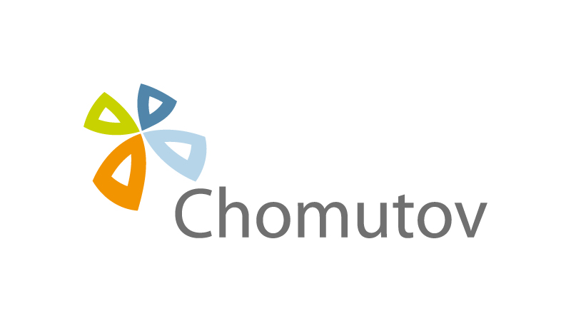
P A R T N E Ř I S O U T Ě Ž E
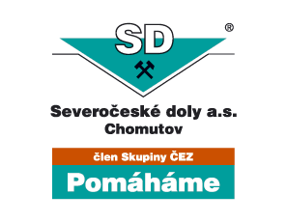



M E D I Á L N Í P A R T N E Ř I S O U T Ě Ž E




